Blender 3. cvičenie
Na dnešnom cvičení vytvoríme pomocou Blenderu disk kolesa.

Podklady k cvičeniu sa nachádzajú na adrese:
http://hornad.fei.tuke.sk/predmety/svr/doc/Blender_3_cvicenie/

Adresár obsahuje:
- podklad pre vytvorenie disku kolesa
- čiastočné riešenia v súboroch krok_1.blend až krok_5.blend

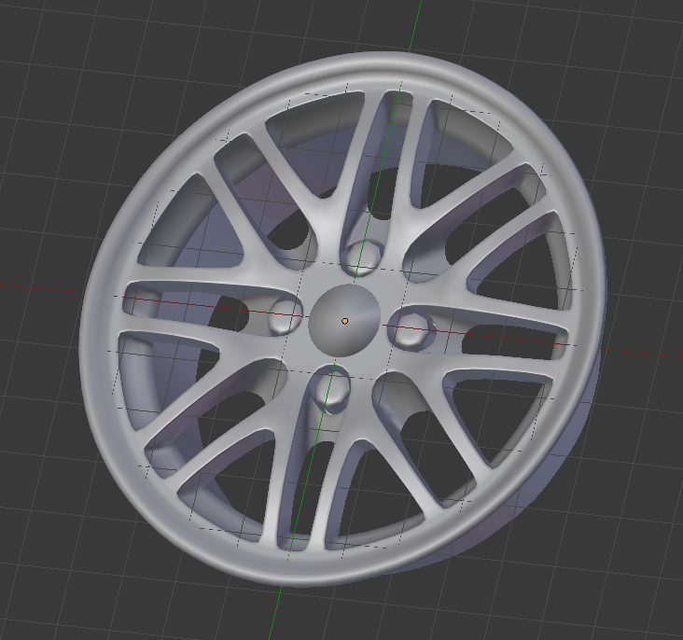

- Otvorte novu scénu a vymažte objekt CUBE

- V menu okna 3D view vyberte možnosť View a následne položku Properties (Obr. 1).
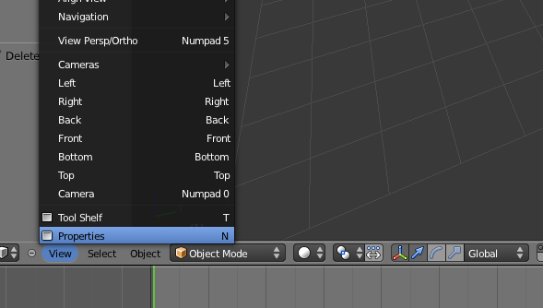
Obr. 1 Výber položky Properties

- Otvorí sa Properties založka. Pomocou tejto záložky pridáme do pozadia scény obrázok, ktorý nám bude slúžiť ako podklad pre modelovanie. Je potrebné zaškrtnúť položku Background Images a kliknúť na tlačidlo Add Image (Obr. 2).

Poznámka: obrázok sa nachádza v adresári pre 3. cvičenie z Blendera
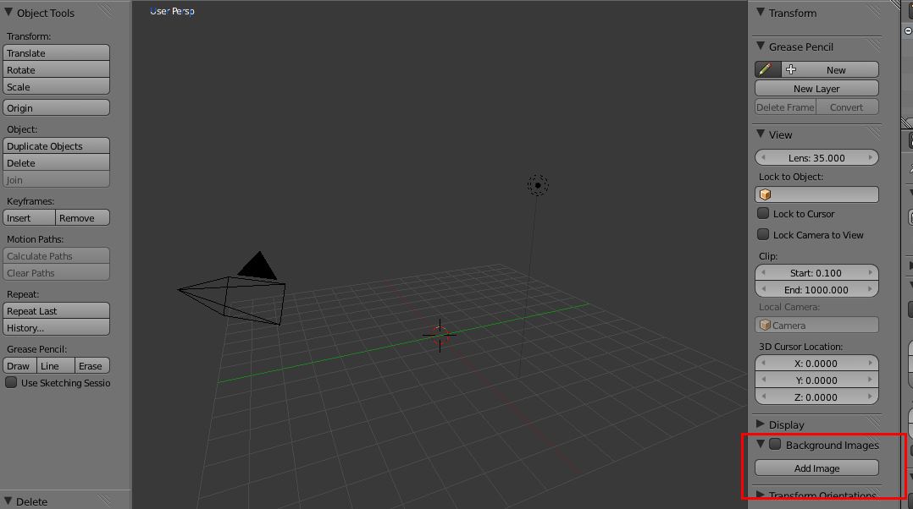
Obr. 2 Záložka Background Images

- Obrázok sa pridá pomocou menu, ktoré sa zobrazí po kliknutí na šípku vedľa popisu Not Set. Po pridaní obrázka, nastavte horizontálny posun (offset) o -0,05 jednotky v smere osi X (Obr. 3).

Poznámka: položku Axis nastavte na Top.

Poznámka: obrázok je vidno len pri hornom (Top) pohľade a v Ortogonálnom zobrazení.
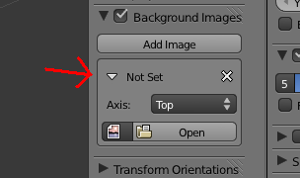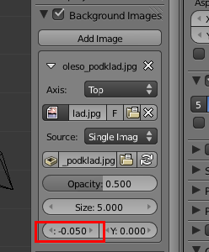
Obr. 3 Pridanie obrázka (vľavo) a nastavenie x-ového offsetu (vpravo

- Vytvorte objekt Circle s hodnotou Vertices 8. Následne pomocou Transform posuňte kruh do znázornenej polohy. Parametre pre Transform: Location X: 0, Y: 1.202, Z:0; Scale X,Y, Z: 0,428 (viď Obr. 4)
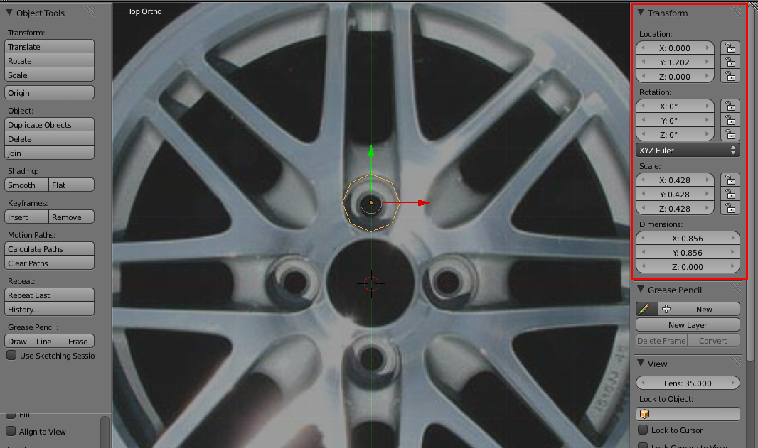
Obr. 4 Posunutie vytvoreného kruhu
- Vojdite do Edit režimu a zmažte 5 vrcholov z kruhu. Výsledok je znázornené na nasledujúcom obrázku (Obr. 5).
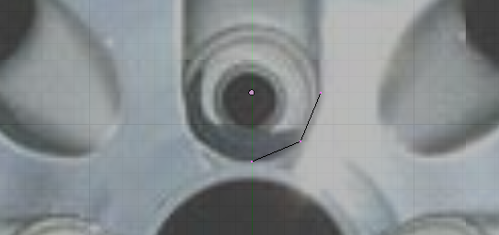
Obr. 5 Vrcholy, ktoré majú ostať

- Vyjdite z editovacieho režimu a v záložke Modifiers vyberte možnosť Mirror (Obr. 6). Týmto sa vytvorí zrkadlový obraz objektu podľa osi X. Ďalej zaškrtnite možnosť Clipping. Táto možnosť bude automaticky spájať body, ktoré sa budú nachádzať na „ploche zrkadlenia“ blízko seba (táto vzdialenosť sa nastavuje pomocou parametra Merge Limit).
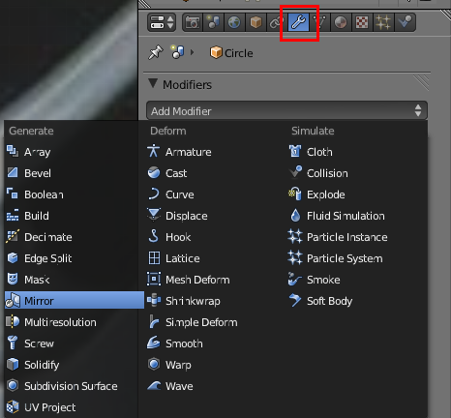
Obr. 6 Pridanie modifikátora Mirror

- V Edit režime označte všetky vrcholy. Tieto vyextrudujte (E) a poposúvajte do polohy znázornenej na obrázku.
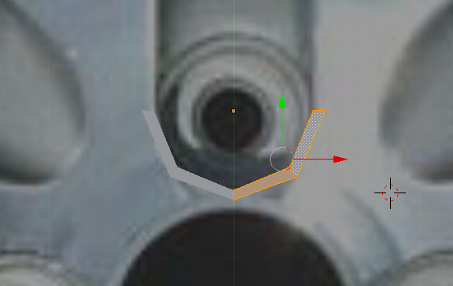
Obr. 7 Vyextrudované vrcholy

- Ďalej označte dva horné vrcholy a pomocou extrude, posúvania a rotácie vytvorte znázornený objekt. Vrcholy v hornej časti vyextrudovaného objektu sa po priblížení spoja. –– krok_1.blend
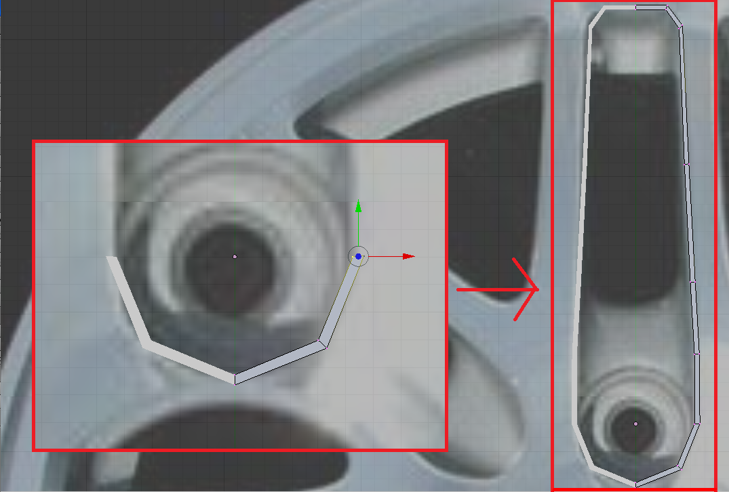
- Stále v Edit režime pridajte nový objekt Circle (vytvorte ho na pravej strane už existujúceho objektu). Taktiež nech má 8 vrcholov. Pomocou posúvania, rotácia a zmenšenia ho posuňte do znázornenej polohy(obrázok vľavo). Následne zmažte 5 vrcholov (Obr. 8).
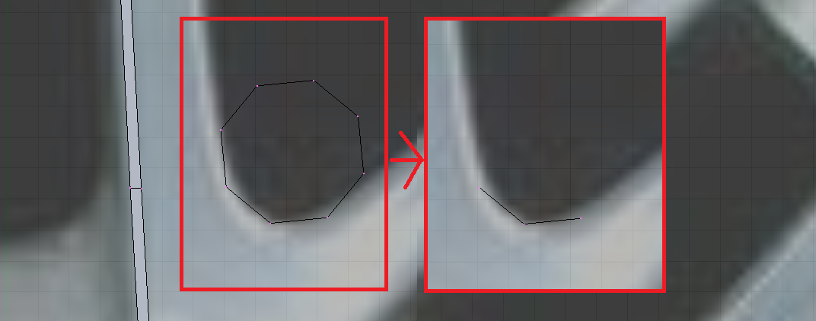
Obr. 8 Pridanie a upravenie ďalšieho kruhu

- Následne vytvorte znázornenú časť pomocou krivky vytvorenej v bode 10. Využite pri tom postup, ktorý ste použili v krokoch 8. a 9. Výsledná objekt je znázornený na nasledujúcom obrázku (Obr. 9).

Poznámka: Na uzavretie objektu využite funkciu Merge. Spojenie dvoch vrcholov: označíte oba vrcholy -> W -> Merge -> z okna ktoré sa zobrazí vyberte možnosť, ktorú potrebujete.
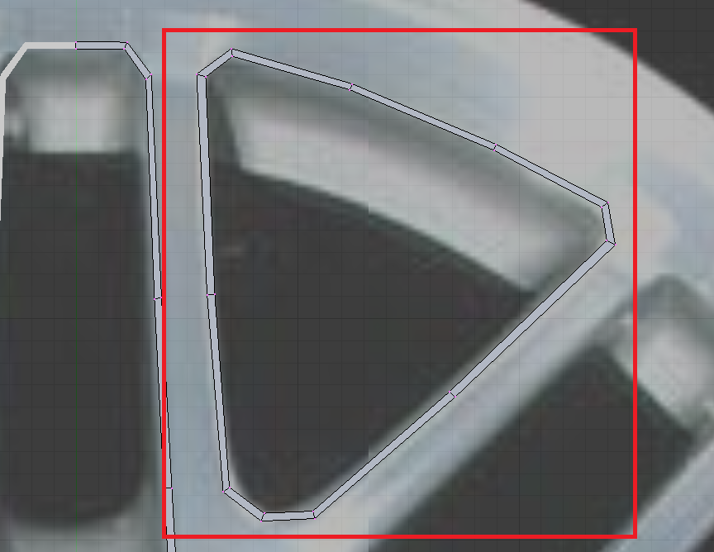
Obr. 9 Objekt vytvorený z krivky pridanej v 10. kroku.

- Ďalej vytvorte oblúk znázornený na obrázku. Využite postupy z bodov 10. a 11. Stačí ak vytvoríte takýto poloblúk, pretože ďalšia časť tohto poloblúka sa vytvorí pomocou modifikátora Array.
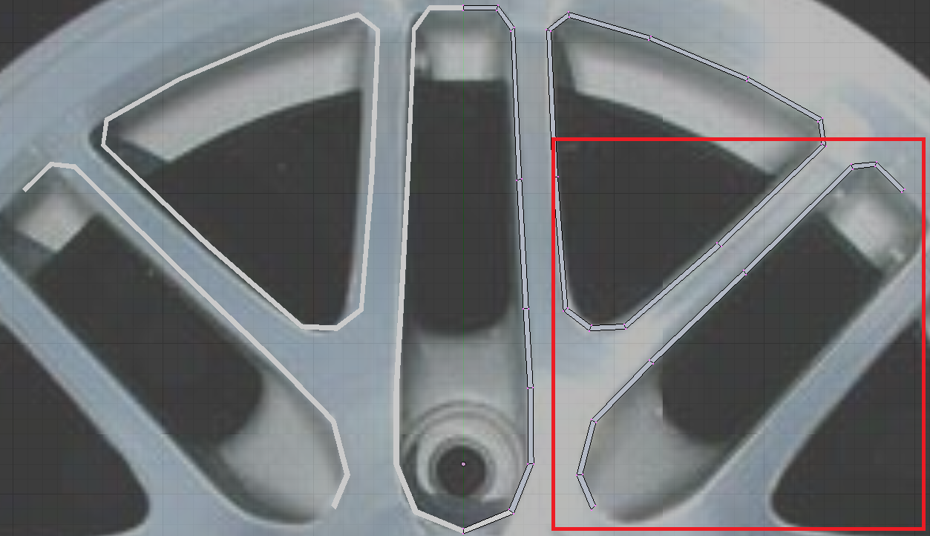

- Vyjdite z Edit módu objektu disku kolesa. Pridajte objekt Empty a pomocou Transform Properties ho posuňte na súradnice [0,0,0]. S označeným Empty objektom stlačte CTRL-A a vyberte možnosť Rotation & Scale. Stále s označeným Empty objektom stlačte SHIFT-S a vyberte možnosť Cursor -> Selected.

- Označte vytváraný objekt kolesa a vyberte položku Origin to 3D Cursor, ktorá sa nachádza v menu Object -> Transform (viď Obr. 10). Týmto sa pivot (transformačný stred objektu) vycentruje na objekt Empty (súradnice [0,0,0]). Následne stlačte CTRL-A a vyberte možnosť Rotation & Scale.
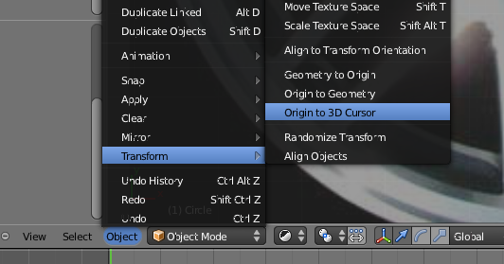
Obr. 10 Znázornenie umiestnenia funkcie Origin to 3D Cursor

- Pridajte objektu koleso modifikátor Array a nastavte ho podľa obrázka (Obr. 11). Následne označte objekt Empty a otočte ho o 90°. Týmto sa vytvorili ďalšie 3 kópie. ––– krok_2.blend

Poznámka: Medzi originálom a kópiami môžu byť medzery alebo sa budú prekrývať. Tieto chyby odstránite posunutím okrajových bodov k sebe/ od seba. Podobne ako pri Mirror, aj pri Array, ak sú tieto body blízko seba, tak sa spoja (vzdialenosť Distance v Array modifikátori).
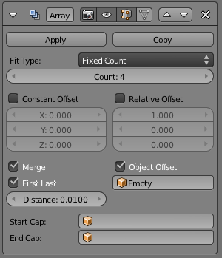
Obr. 11 Parametre pre nastavenie modifikátora Array

- Pomocou funkcie Fill (F) a pridávania nových vrcholov poprepájajte jednotlivé vrcholy a vyplňte medzery medzi jednotlivými časťami (Obr. 12).

Poznámka: nový vrchol pridáte tak, že sa presuniete sa na miesto kde chcete vytvoriť nový vrchol a stlačíte CTRL + ľavé tlačidlo myši

Poznámka: ak máte pred vytvorením nového vrcholu označený už existujúci vrchol, okrem vytvorenia nového vrcholu sa vytvorí aj hrana, ktorá bude spájať nový s označeným vrcholom

Poznámka: medzi dvoma nespojenými vrcholmi vytvoríte hranu tak, že ich označíte a stlačíte klávesu F

Poznámka: polygón (trojuholník, štvoruholník) vytvoríte tak, že označíte tri (štyri) vrcholy a stlačíte klávesu F
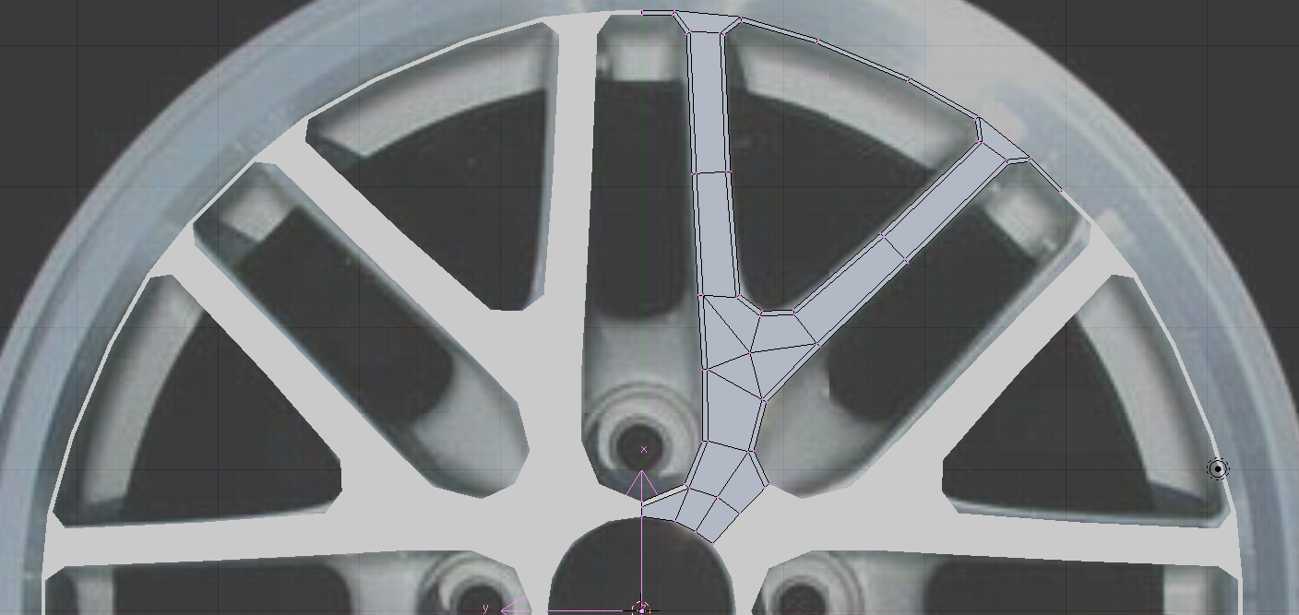
Obr. 12 Disk s vyplnenými medzerami

- Pomocou extrude, posúvania a rotácie vytvorte vonkajšiu časť disku (Obr. 13). –– krok_3.blend
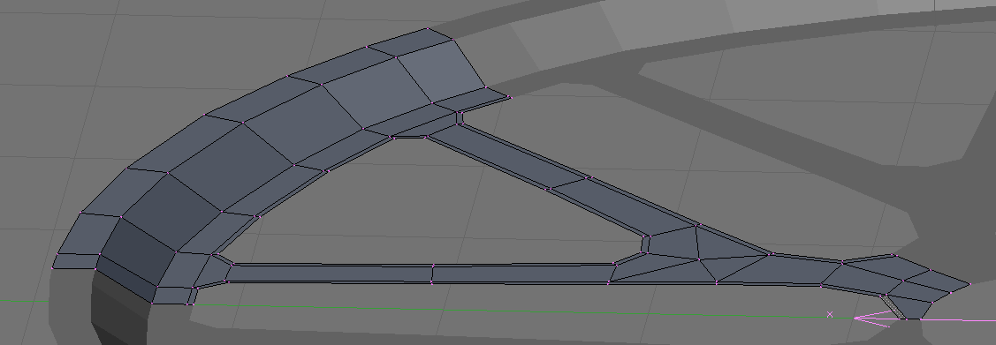
Obr. 13 Pridanie nových detailov

- Podobne ako v kroku 17., pomocou extrude, posúvania a zmenšovania vytvorte vnútro disku. Pozor si dajte pri časti kde pôjde skrutka – pripravte si tam už vrcholy (znázornené červenou čiarou na Error: Reference source not found hore). Ďalej ak budete extrudovať do hĺbky, prvý extrude urobte menší (znázornené červenou na Error: Reference source not found doleObr. 14), dosiahnete tým ostrejšiu hranu na záhybe pri nasledovnom použití modifikátoru Subdivision Surface. V tomto kroku sa treba pohrať s jednotlivými vrcholmi pokiaľ sa nájde ich správna poloha. –– krok_4.blend

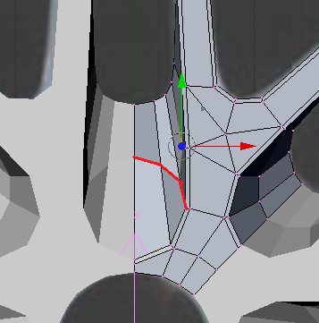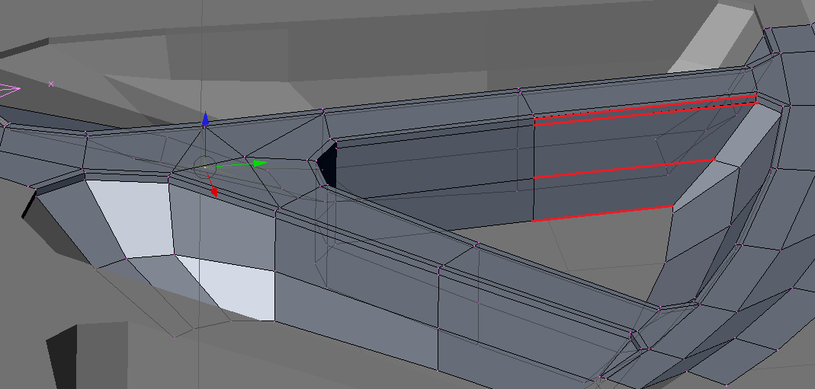
Obr. 14 Pridanie ďalších detailov, pre skrutku (hore) a pre vytvorenie ostrejšej hrany (dole)

- Pridajte modifikátor Subdivision Surface. Ak vzniknú chyby, opäť sa treba pohrať trošku s vrcholmi a poposúvať ich pokiaľ sa chyba neopraví. Pridávaním a uberaním Level hodnôt v modifikátore sa objektu pridávajú polygóny, čo sa prejaví na kvalite objektu ale aj na dĺžke renderovania
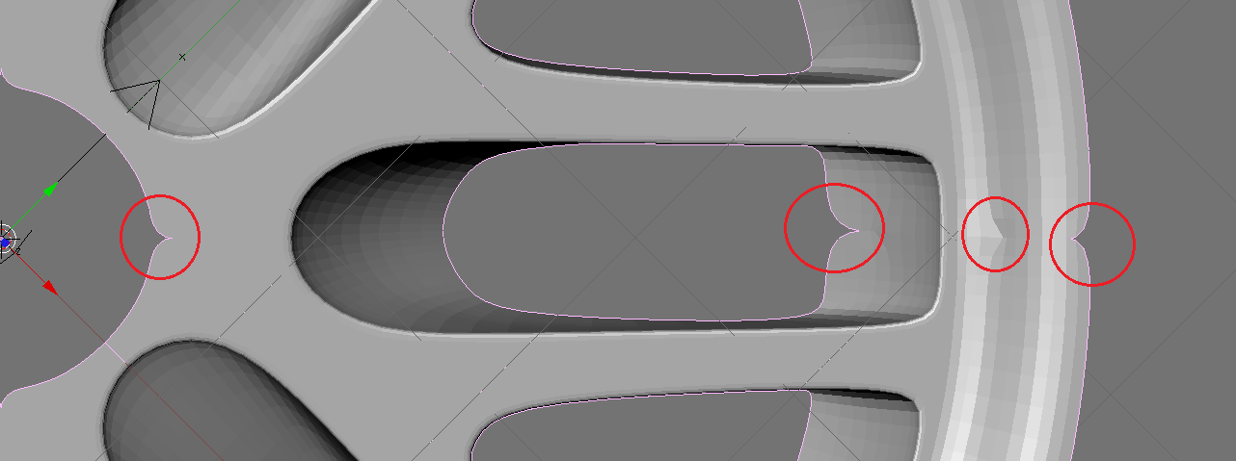
Obr. 15 Chyby pri modifikátore Subdivision Surface

- V okne Tool Shelf (nachádza sa v ľavej časti 3D view okna), záložka Object Tools (Shading), kliknite na tlačidlo Smooth. Týmto sa objekt uhladí, ale môžu vzniknú chyby (Obr. 16). Tieto odstránite tak, že vojdete do Edit módu, označíte všetky vrcholy (A) a stlačíte CTRL-N.

Poznámka: ak máte okno Tool Shelf vypnuté, pomocou skratky T si ho môžete zapnúť
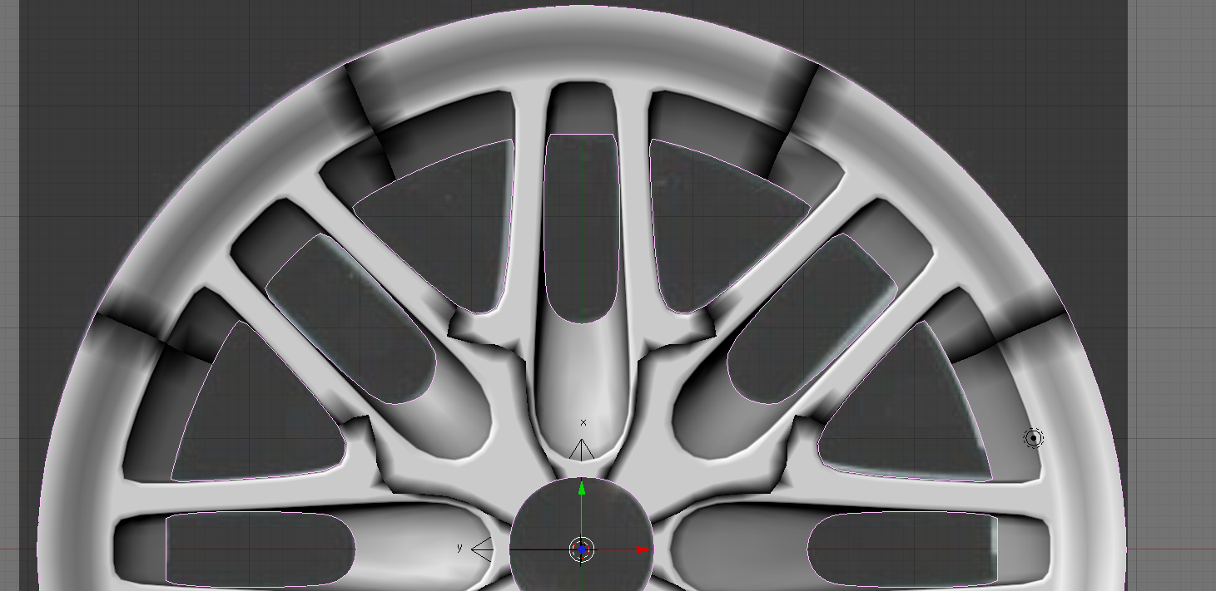
Obr. 16 Chyby, ktoré môžu vzniknúť

- Hranu, ktorú Subdivision Surface veľmi zaoblil (napríklad hrana znázornená na obrázku, Obr. 17) , môžete pomocou príkazu SHIFT-E znova „zaostriť“.

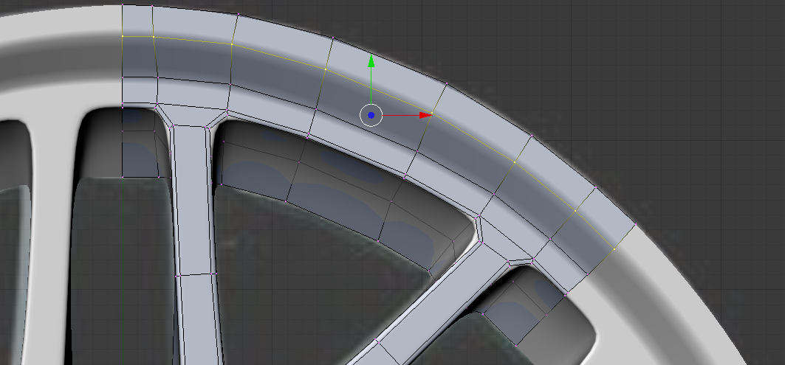
Obr. 17 Vzorový výber hrany na „zaostrenie"

- Pomocou extrude a transformácii vytvorte otvor pre skrutku (Obr. 18).
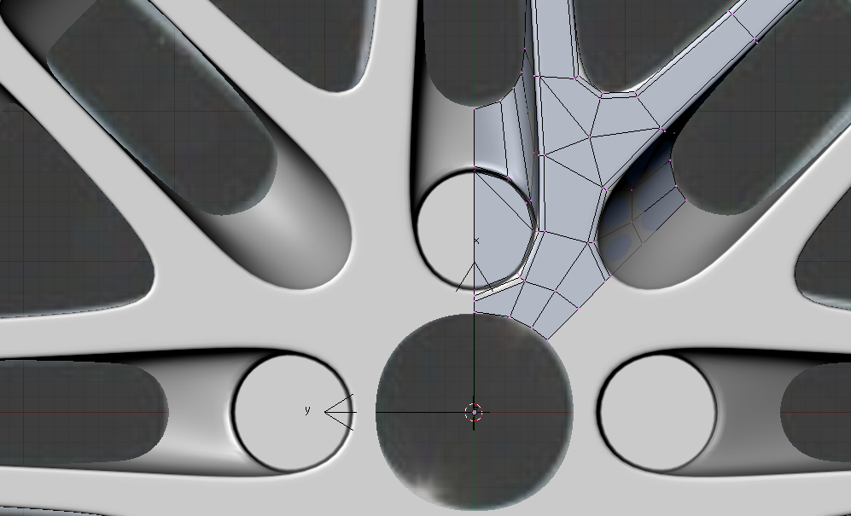
Obr. 18 Ukážka otvoru pre skutku
- Opäť pomocou extrude dokončite disk. Taktiež sa môžte pohrať s detailmi a zaobleniami disku, ktoré ešte chýbajú (viď Obr. 19).

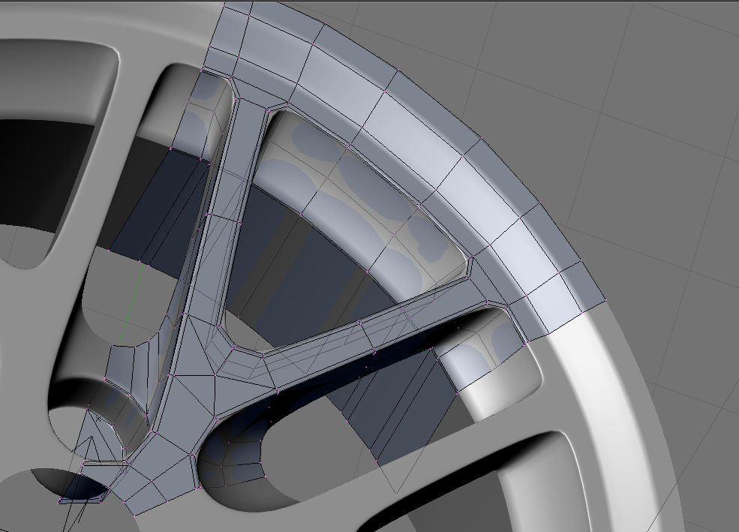
Obr. 19 Pridanie posledných detailov

- Finálny model disku (Obr. 20). –– krok_5.blend

Obr. 20 Finálny model disku

